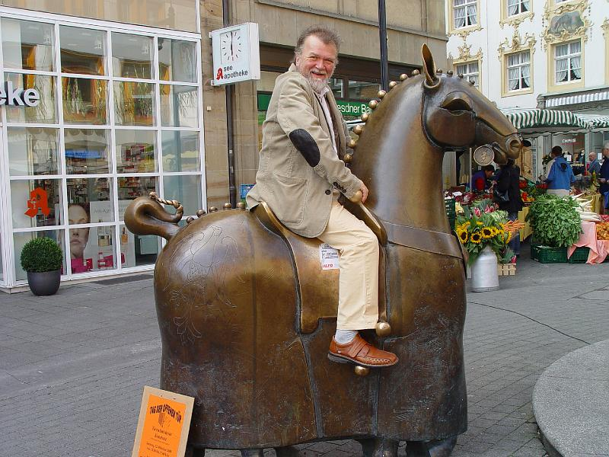 Ausflug 2008
Ergebnis Einzelwettbewerb Ergebnis Mannschaften Hier zu einigen Bildern
Achalmbuben Reutlingen und SC Worblingen 2000
Alle 2 Jahre kommt die Vorstandschaft des „SC Achalmbuben Reutlingen“ auf die Idee einen Skatevent mit einem befreundeten Skatverein zu starten und dieses auch mit Besuchen zu Sehenswürdigkeiten der dortigen Umgebung zu nutzen. In diesem Jahr wurden schon Kontakte bei der baden-württembergischen Mannschaftsmeisterschaft geknüpft, denn die Region um den Bodensee ist immer eine Reise wert. Der zuerst angesprochene Verein „Seerose Radolfzell“ musste terminlich passen, dieser knüpfte aber die Kontakte zum 1. Vorsitzenden, Skfr. Wolfram Wende, des „SC Worblingen 2000“.
Was lag näher als, auf dem Weg dorthin einmal die riesige Anlage der Bodensee-Wasserversorgung in Sipplingen zu begutachten. Am Ende der Führung schwor jeder Teilnehmer nur noch Wasser aus der Leitung zu trinken.
Wenn man genug Wasser gesehen hat liegt nichts näher als den Geschmack mit Wein zu verschönen. So besuchte man Werner Endres, stellv. Bürgermeister von Meersburg, in seiner am See gelegenen Gaststätte Haltnau und ließ sich die verschiedensten Weine der Bodenseeregion kredenzen. Endres ließ nicht unerwähnt und zauberte aus diesem Treffen einen absolut gelungenen „Bunten Abend“ bei dem die Lachmuskeln der Zuhörer stark strapaziert wurden.
Doch dann wurde es mit dem Skatvergleichskampf Ernst. Die Worblingen traten mit 8 Skatspielern und 2 Damen gegen 30 Reutlinger an. Einige der Reutlinger Damen zogen einen Besuch auf der Insel Mainau dem Skatspiel vor, stießen aber nach Ende ihres Ausflugs zu der unentwegten Skatspielertruppe dazu.
Die erste Serie wurde gelost, die zweite Serie nach Ergebnis gesetzt. Die Skfre. Karl Stärr, Reutlingen, und Wolfram Wende, Worblingen, übernahmen die Spielleitung und Auswertung. Am Ende setzten sich in der Mannschaftswertung die Reutlinger „Achalmbuben“ und in der Einzelwertung der „SC Worblingen 2000“ durch.
1. Berger Hans Worblingen 12.560 Punkte
2. Kapischke Siegmund Reutlingen 32.405 Punkte
3. Rein Hermann Reutlingen 32.382 Punkte
1. Mannschaft Reutlingen 119946 Punkte
2. Mannschaft Worblingen 119598 Punkte
3. Mannschaft Reutlingen 317245 Punkte
Selbstverständlich durfte eine Besichtigung der Städte Meersburg, Konstanz und Friedrichhafen nicht fehlen. Friedrichshafen wurde mit einem Schiff der „Weißen Flotte“ erreicht, das Zeppelinmuseum faszinierte mit Geschichten aus vergangenen Zeiten. Die Heimreise wurde beim Mostbauern in Bad Waldsee unterbrochen. Müde aber zufrieden kam man dann spät nachts wieder in Reutlingen an. Abschließend wäre zu bemerken, dass das Ganze 3 Tage dauerte.HerB

